NAMA : ALI MUSTHOFA

NIM : L200170165

KELAS : D

MODUL 9
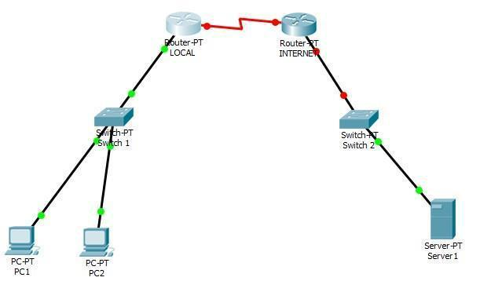

1.

2. Kobfigurasi router internet
